# 🚀 人臉辨識打卡系統：技術規格書 (V2.0)

## 1. 專案宗旨 (Project Goal)

本系統旨在為小型公司（20-50人）打造一套**低成本、高隱私、防作弊**的自動化打卡方案。所有運算皆在本地 Windows 執行，不依賴雲端，確保員工生物特徵不外洩。

## 2. 核心運作流程 (System Workflow)

系統的運作邏輯分為「註冊」與「打卡」兩大情境，其核心設計如下：

### A. 員工註冊（支持證件照）

1. **影像匯入：** 管理員匯入員工證件照（支援輕微修圖）。
2. **歸一化處理：** 系統自動對齊五官，裁切為 112 x 112 像素。
3. **基準提取：** 提取 512 維特徵向量存入資料庫，設為「基準特徵 (Base)」。

### B. 每日打卡（靜默辨識）

1. **單人偵測：** 攝影機偵測人臉，若畫面上出現 >1 人，立即警示並終止比對。
2. **靜默活體檢測：** 系統自動判別是否為「真實立體人臉」，防禦照片、影片投射。
3. **雙特徵比對：** 同時比對「基準特徵」與「動態特徵（演進後的臉）」。
4. **結果反饋：** 語音播報成功姓名，並顯示當日打卡清單。

## 3. 技術規格與硬體需求

### 3.1 軟硬體環境

* **載體：** Windows 10/11 地端電腦。
* **硬體：** Intel i5 以上 CPU、8GB RAM、標準 USB 視訊鏡頭。
* **語言：** **純 Python 3.10+ 實作**（核心邏輯、AI、UI）。

### 3.2 關鍵技術棧 (GitHub Ready)

| **功能模組** | **推薦方案** | **說明** |
| --- | --- | --- |
| **圖形介面** | **PySide6 (Qt)** | 專業桌面應用介面，跨平台且效能優異。 |
| **影像處理** | **OpenCV** | 攝影機調用、影像基礎處理與畫質檢測。 |
| **人臉偵測** | **MediaPipe** | 速度極快，負擔低，適合單機實時偵測。 |
| **辨識引擎** | **InsightFace** | 業界頂尖模型 (Buffalo_L)，對證件照轉現場照支援度高。 |
| **活體防禦** | **Silent-Face** | 靜默活體檢測，防範翻拍照片、影片作弊。 |
| **資料儲存** | **SQLite** | 輕量、免安裝，隨主程式打包即用。 |

## 4. 特徵優化邏輯 (Core Intelligence)

為了應對員工變胖、老化或整形，系統採用 **「特徵演進」** 機制：

* **基準特徵 (Base)：** 永遠保留註冊時的證件照特徵。
* **動態特徵 (Dynamic)：** 初始為空。當員工某次打卡信心度極高時 (> 0.92)，系統會自動更新此特徵。
* **高權重更新：** 打卡比對時，系統會給予「動態特徵」更高的參考權重，因為它最貼近員工當下的生理狀態。

## 5. 數據紀錄與報表邏輯

1. **全量儲存：** 記錄每一次成功的打卡（ID、精確時間、信心度、現場照片）。
2. **去抖動機制：** 同一員工 5 分鐘內連續打卡僅計入第一筆。
3. **考勤統計 (Logic)：** * **上班：** 該員工今日最早的一筆紀錄。
   * **下班：** 該員工今日最晚的一筆紀錄。

## 6. GitHub 開發架構 (Recommended Structure)

為了方便上傳 GitHub 並維持專業度，採用 **物件導向 (OOP) 模組化設計**：

FaceAttendance/  
├── assets/ # 存放 Logo, 語音檔, 靜態資源  
├── docs/ # 存放此技術規格書與 API 說明  
├── src/ # 原始碼目錄  
│ ├── main.py # 程式入口點  
│ ├── core/ # 核心邏輯  
│ │ ├── recognizer.py # 人臉辨識 Class  
│ │ ├── detector.py # 活體與人臉偵測 Class  
│ │ └── database.py # SQLite CRUD 封裝 Class  
│ ├── ui/ # 介面定義  
│ │ └── main_window.py # PySide6 視窗定義  
│ └── utils/ # 工具函數 (如匯出 Excel, 影像預處理)  
├── data/ # 存放 SQLite db 與 打卡照片 (gitignore)  
├── config.yaml # 系統設定 (信心度閥值, 攝影機編號)  
└── requirements.txt # Python 依賴套件清單

## 7. 階段性開發計畫 (Phase 2 - Optional)

* **[選配]** 管理後台介面 (GUI)，用於增刪員工。
* **[選配]** 一鍵匯出全月 Excel 考勤報表。
* **[選配]** 資料庫定期加密與自動備份。

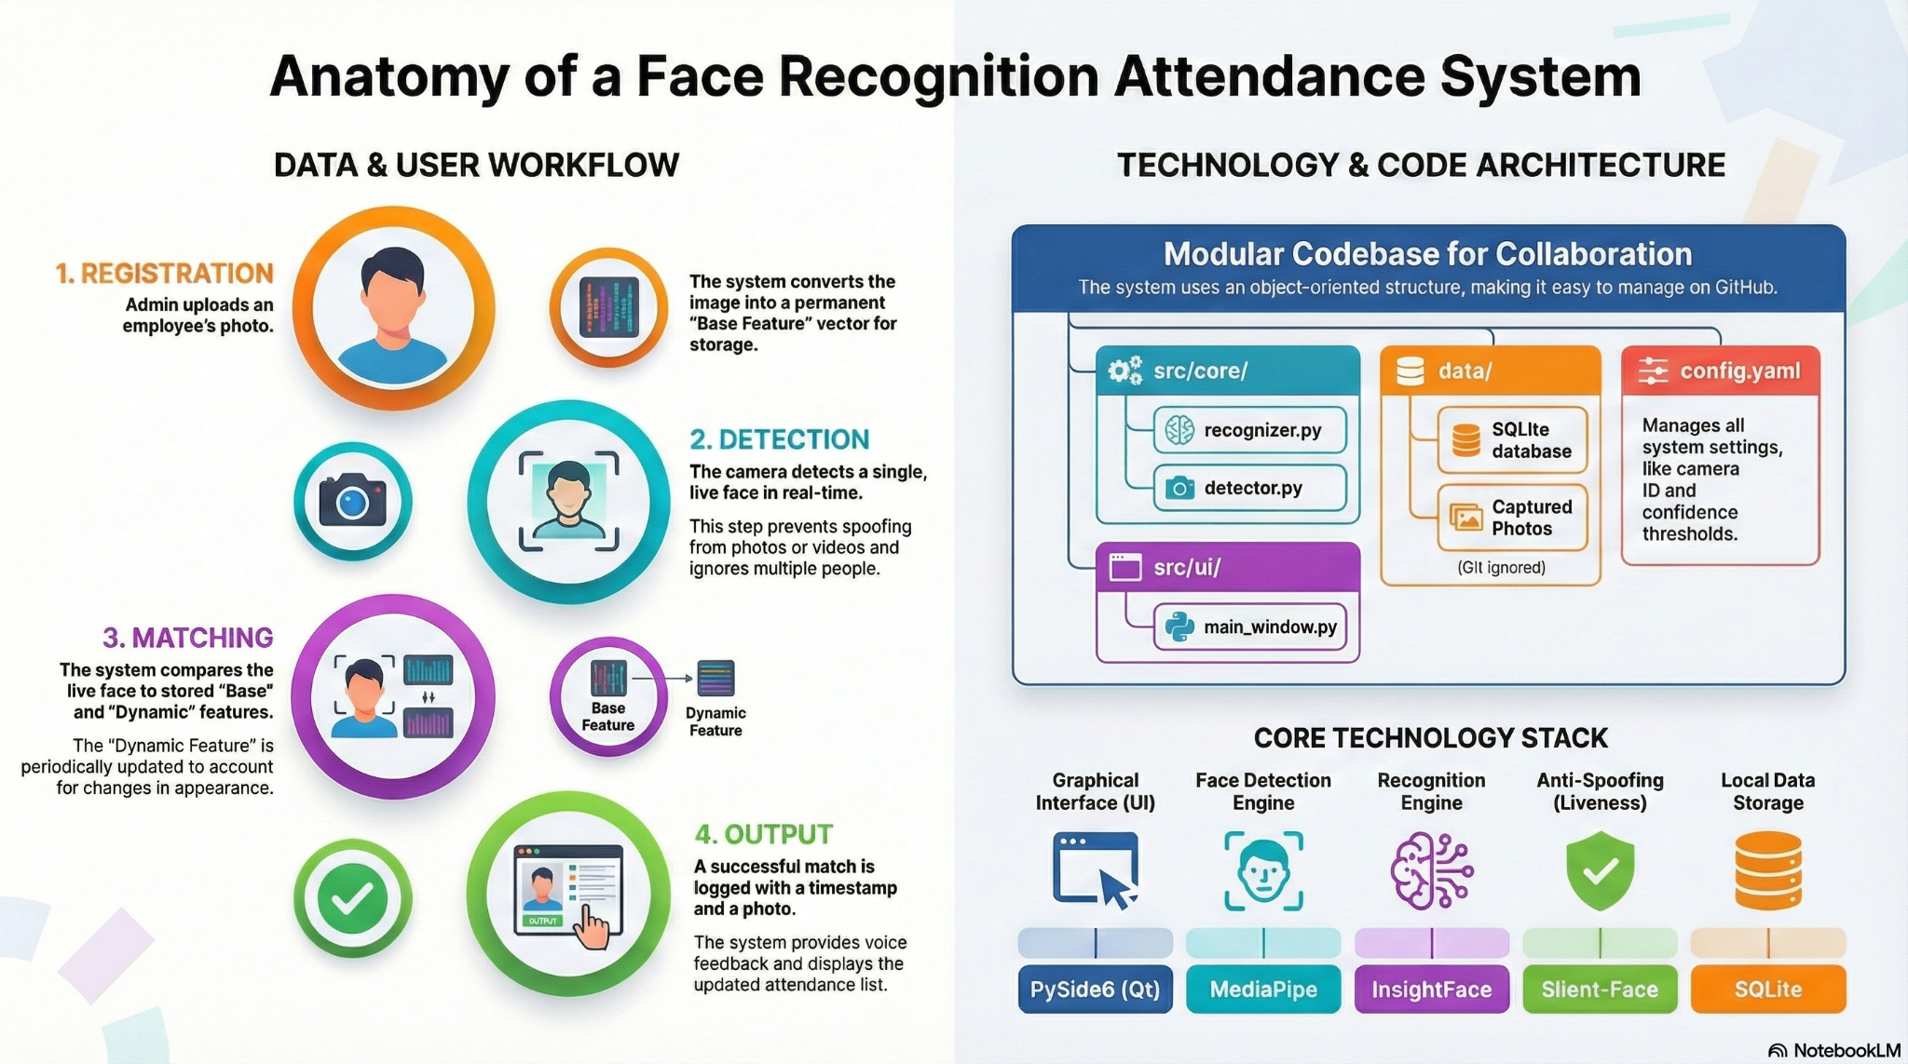

版本： v2.0 (優化結構，加入 GitHub 架構建議)

撰寫人： 系統開發 PM